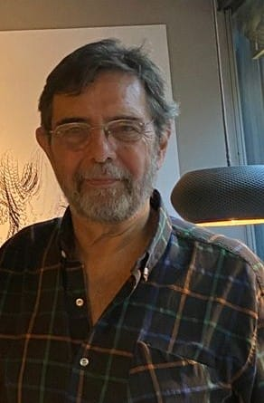
Me dicen el profe , el maestro , el Bumby o Don Héctor , fui Co fundador de la Escuela de Cine de Mendoza en el año 1990 ( ERCCV )y el primer Director de la Escuela de Cine de la Escuela de Comunicación de la Universidad del Mar en Valparaíso , Chile desde el 2002 hasta el 2012 . Actualmente y desde el año 2012 realizo Talleres Internacionales en la Escuela de Cine de San Antonio de los Baños ( EICTV ) y he dado cursos de realización a los pais del Caribe, en los talleres de capacitación de la UNESCO . Estudie y me recibí en la Carrera de Cine de la Escuela de Bellas Artes de la Universidad Nacional de La Plata. ( 1965 /1968 ) . He trabajado profesionalmente en cámara, fotografía, guión, dirección y producción en varias productoras de mi autoría . Coordine como docente de realización junto a los estudiantes de Cine, ocho muestras anuales con más de 200 cortometrajes. Fui productor ejecutivo de tres Largometrajes realizados con estudiantes de la Escuela de Cine. (Transformando proyectos curriculares en proyectos profesionales) “Aguas Milagrosas” y “El Viaje de Emilio” fueron seleccionados y premiados en festivales internacionales. Desarrollo proyectos como Productor, Guionista y Director y Tutorías y capacitación. Como verán un largo recorrido , hoy me dedico con absoluta pasión a realizar Talleres Presenciales de Producción y Online de Escritura de Guión.

HECTOR TOKMAN
MIS TRABAJOS

CINE y TELEVISION

Hay personas que tienen la suerte de saber que es lo que quieren ser en la vida , no fue mi caso …pero cuando el cine vino hacia mi vida , todo cambió y no tuve dudas que esa profesión era mi destino.
La licenciatura de cine , en la Escuela de Bellas Artes de la Plata, fue la primera en latinoamericana , allí con solo trece compañeros inicie el recorrido …

- Camarógrafo y realizador de Documentales para Canal 2 de La plata en 16 mm
- Fotógrafo Profesional
- Asistente de Producción de la Industria , con realizadores como Hugo Santiago, Daniel Tinayre , Fernando Ayala , Héctor Olivera, Simon Feldman
- Director de Fotografía de cortos publicitarios
- Realizador de Publicidad
- Realizador de Dibujos animados en 2 D
- Serie de cortos en super 8
- Director de “ Crisis “ , mediometraje en Coproducción con el INCAA
- Coordinador en cada una de las etapas en mas de 200 cortometrajes de Escuelas de Cine
- Productor de la Serie “ Escenas “ 8 capítulos para la Televisión Chilena
- Productor Ejecutivo de “ Aguas Milagrosas”
- Productor Ejecutivo “ El Viaje de Emilio “

FORMULARIO Nº 1 ACERCA DE LA ACTIVIDAD

GUIONES

Un guionista es un cineasta que escribe y en ese sentido al tiempo que fui viendo y trabajando en el cine , me di cuenta del valor que tenía imaginar mis propias historias , así fue como descubrí el sentido de las ideas, su tratamiento en el marco de sus personajes con sus conflictos , las estructuras y esos finales que brotan de uno mismo

“ El equilibrista “ ( Largometraje )
“ El Ciclista “ ( serie de 8capítulos )
“Juan Cruz “ ( Largometraje )
“ La noche del Lobo “ ( Largometraje )
“ El Pacto “ de Script Docter ( Cortometraje )
“ La Ruta de la Fortuna “ de Script Docter ( Cortometraje )
“ Garabato “ de Script Docter ( Cortometraje )
“ Pase lo que pase “ de Script Docter ( Largometraje )
“Ida y Vuelta “ de Script Docter ( Largometraje )
“ El dia de la virgen “ de Script Docter ( Largometraje )
“ El Muro “ de Script Docter (Largometraje )
“ Sun Sone “ de Script Docter ( Largometraje )
“ First Generation “ de Script Docter ( Largometraje )
“ El Chulabita Somnoliento ” ( Largometraje por encargo )
“ El Hipopotamo de Guayas “ ( Largometraje por encargo )
“ Habemus Papa “ ( Largometraje por encargo )
“ The Border Baby ( Serie de 2 temporadas de 10capítulos c/u)

FORMULARIO Nº2 DE GUIONES

DOCENCIA

Siendo muy joven , cuando estudiaba Biología en Ciencias Exactas , me inscribí en un desarrollo que hacía la Extensión Universitaria. Se trataba de talleres de alfabetización . Ese contacto despertó en mí con el correr de los años , la pasión por la docencia. En la misma comprendí que se aprendía mucho mas , de lo que se enseñaba. Y desde entonces me convertí en el profe, el maestro , un catalizador de proyectos , una enzima desde la visión metafórica de lo que debe ser enseñar, alguien que produce cambios en los otros

- Realización
- Producción
- Montaje
- Guión
- Semiótica
- Introducción a la Narrativa Audiovisual

Desde 1990 hasta la fecha en diversas Universidades

FORMULARIO Nº 3 ACERCA DE LA DOCENCIA

TALLERES INTERNACIONALES
Escuela de Cine de San Antonio de los Baños
EICTV

TALLERES PRESENCIALES
PRODUCCION DE CINE DE BAJO PRESUPUESTO

“Aprender haciendo”

Un taller acerca de la producción creativa en las películas de “Bajo Presupuesto”, en el marco de los nuevos formatos digitales.
Se comienza a reflexionar sobre los aspectos narrativos de la historia que el tallerista quiere contar, para luego trabajar en un “Diseño de Producción” que incluye cada una de las etapas.
Entrega todas las herramientas necesarias para presentar el proyecto en fondos de desarrollo. Es indispensable para el trabajo que se inicia presentar el “tratamiento o guión que se quiere producir”. Este puede ser ficción, documental, animación; independientemente del formato. El estudiante irá trabajando durante todo el taller en su proyecto, a partir de las herramientas adquiridas.

FORMULARIO CONVOCATORIA

TALLER INDIVIDUAL ONLINE
ESCRITURA DE GUION

“La idea es la puerta de entrada que requiere un buen proyecto, entender lo que queremos narrar, significa saber adónde queremos llegar. Pero el trabajo de investigación y las reescrituras es el determinante de la calidad narrativa, lo que realmente establece jerarquías y deja huellas en el alma del espectador

Objetivos:
Desarrollar guiones de ficción y/o documental según los diferentes formatos de corto o largometraje.
Transitar la historia, el tiempo del relato, el significado de narrar en las diferentes etapas que requiere la construcción de un guión literario, personajes, conflictos en el marco de sus diferentes estructuras.
Modalidad de trabajo y frecuencia :
Una sesión de 2 hs cada semana durante tres meses y / o hasta finalizar el guión literario y su presentación a fondos concursables

FORMULARIO CON PRESENTACIONES

Taller Online EICTV

“ESCRITURA DE GUION Y DESARROLLO DE PROYECTOS

APRENDER HACIENDO”
( EXTENSO E INTENSO )

Un taller pensado en dos lineas combinadas de trabajo

PROFESORES :

Hëctor Tokman
Santiago Podesta

Prouesta de este Taller Online
Funcionan dos talleres, que se combinan y armonizan y suman para lograr un mismo objetivo . Uno de “ Escritura de Guión “ y el segundo corresponde a construir un “ Desarrollo de Proyecto” , que permita diseñar una estrategia de presentación de ese guión a los diversos Fondos Internacionales

FORMULARIO CONVOCATORIA DEL 2 DE SEPTIEMBRE AL 2 DE DICIEMBRE DEL 2024

PUBLICACIONES

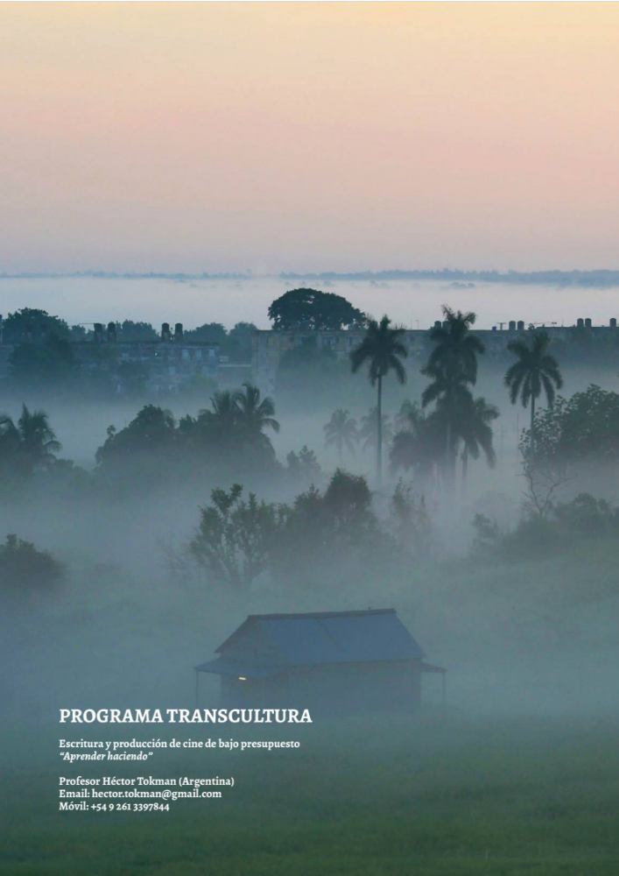

FORMULARIO ( Son 3 Módulos )

